Tisková zpráva
březen 2021

Tisková zpráva – březen 2021

Projekt RECHANCE dostal zelenou, aby zkoumal vzdělávací potřeby bývalých vězňů po celé Evropě

Projekt RECHANCE byl spuštěn v listopadu 2020 a jeho hlavním cílem je přispět k sociální a vzdělávací účasti bývalých vězňů ve společnosti. Partnerství zahrnuje šest členských států EU; Česká republika, Kypr, Řecko, Itálie, Irsko a Bulharsko se zástupci z výzkumných středisek, organizací poskytující vzdělávací a sociální podporu bývalým vězňům a marginalizovaným dospělým lidem a akademickými institucemi. V průběhu následujících dvou let budou partneři sdílet nápady a znalosti o vzdělávacích přístupech a postupech s cílem podpořit vzdělávání a učební plány pro bývalé vězně v celé Evropě za účelem jejich opětovného začlenění do společnosti.

“Tento projekt jsme spustili, abychom porozuměli potřebám bývalých vězňů a zároveň vytvořili inovativní vzdělávací materiály, které jsou přizpůsobeny jejich potřebám.” říká Kateřina Kubrichtová z Romodromu, organizace, která tento nový dynamický projekt zaštiťuje.

V následujících dvou letech očekáváme rozšíření škály vzdělávacích materiálů a zdrojů, které budou k dispozici pedagogům pracujícím s bývalými vězni jak v rámci vězeňského systému, tak ve vzdělávání dospělých a komunitním učení. Chceme poukázat na stigma, které upírá bývalým vězňům možnost celoživotního vzdělávání ve svých komunitách, a také podporovat pedagogy, aby se naplno zapojili do vzdělávání této společenské skupiny.

Kontaktní údaje místního partnera

Název organizace Romodrom o.p.s.
Kontaktní osoba Kateřina Kubrichtová
E: katerinakubrichtova@romodrom.cz
T: + 420 603 992 805
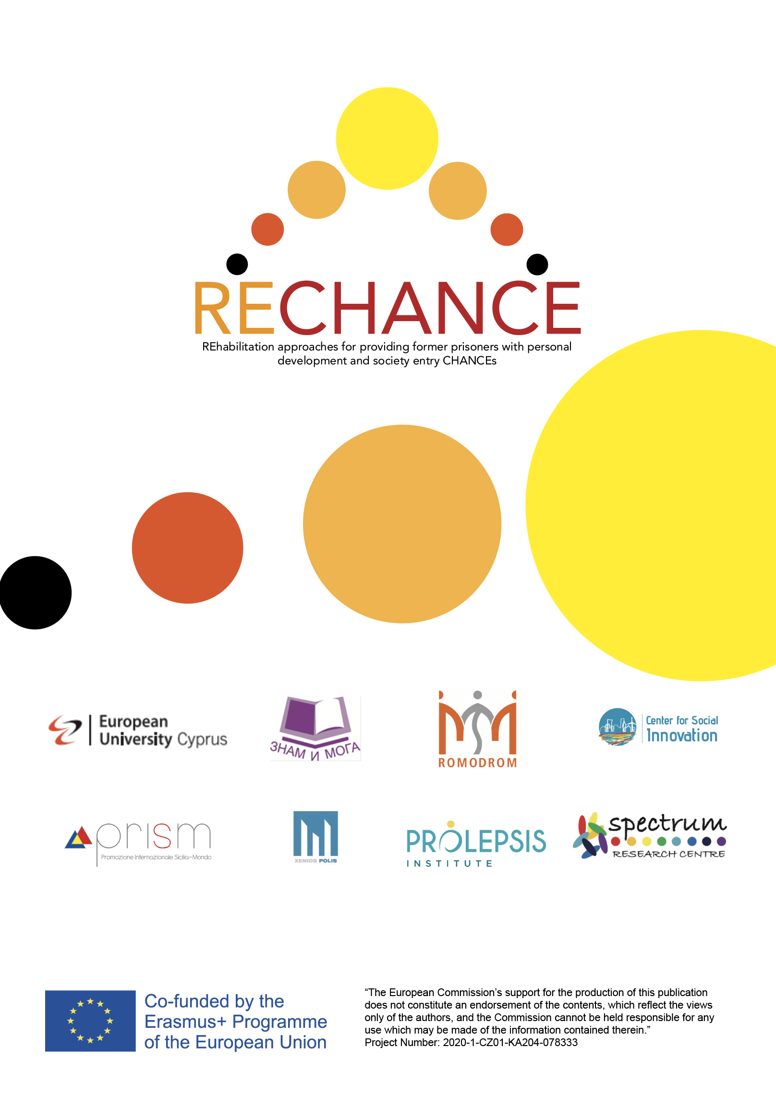
Contact number

